**ARBEITSBLATT 1**

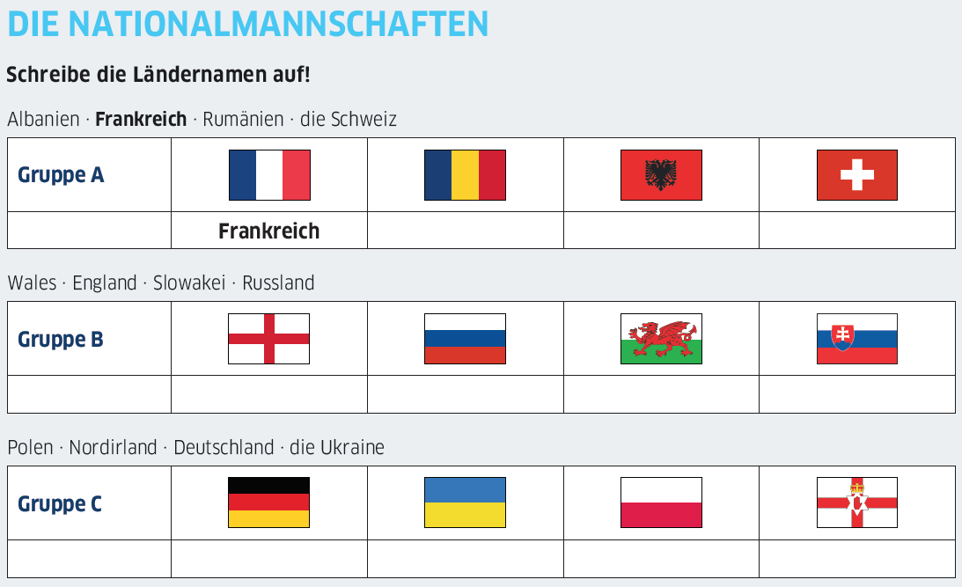

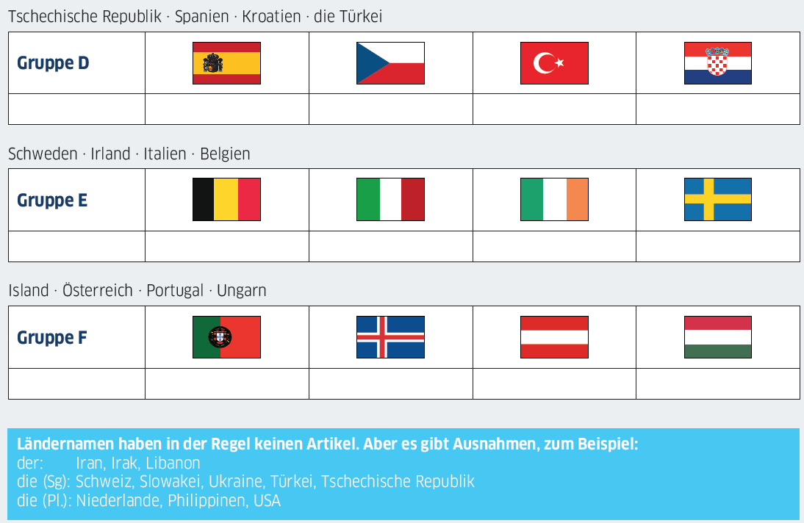

*Quelle: Goethe-Institut 2016*